Пейзажи родного села

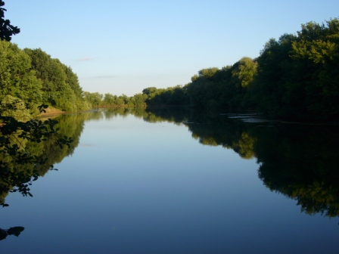
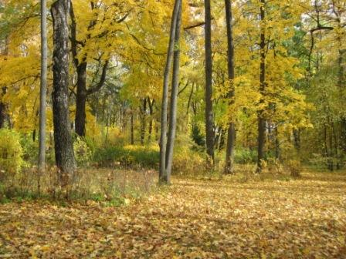

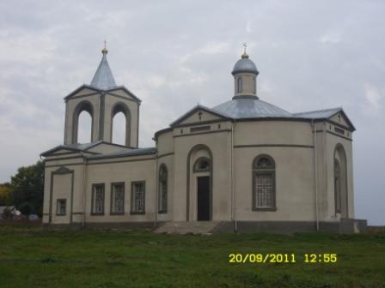
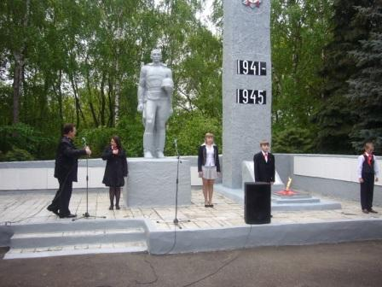
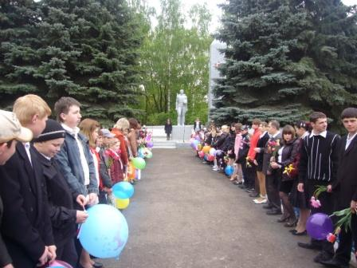
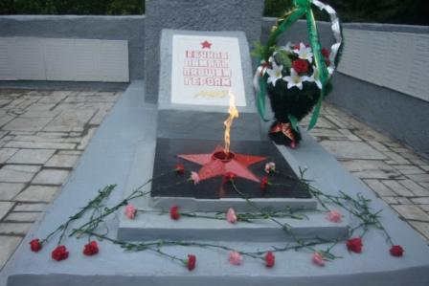
Святые места моего села

Сердцу места дорогие

- Водная гладь пруда д. Урывки.
- Очарование осени Афанасьевского леса.
- Церковь, с. Марчуки.
- Дань памяти у обелиска погибшим воинам п. Маяк.
- 9 Мая – митинг(п. Маяк).
- Вечный огонь у обелиска(п. Маяк).

